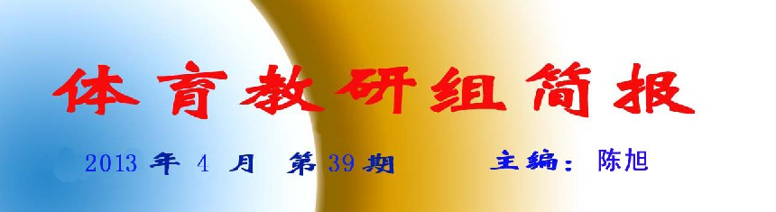

一、开展春季技能明星赛暨校园体育达人秀
4月9日每年一度的“春季技能明星赛暨校园体育达人秀”再次拉开帷幕。丰富多彩的竞技比赛为学生提供了“健康发展”新的平台。
为期两周的“春季技能明星赛” 利用大课间时间进行展开，意在促进学生体质健康、全面提高学生运动技能。比赛内容有男子篮球一分钟跳投、左右手三步上篮，男子足球一分钟颠球、足球射准、女子排球对墙垫、女子排球区域发球，女子羽毛球发高远球。整个运动场活动气氛浓厚，学生参与积极性高。在比赛过程中既有竞争又有协作；锻炼了学生的身体提高了学生的运动技能；获了快乐，增进了团队凝聚力。
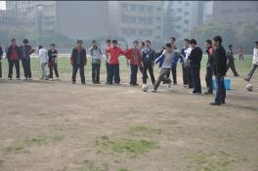
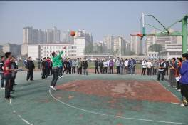

二、迎接常州市高三学生体质健康调研
4月16日下午，迎来了金坛体育健康标准抽查工作小组，对我校高三年级学生体育健康标准达标情况进行抽测。抽测的班级是我校高三3班、4班、5班、6班，两个小时内检查4项身体素质，男女实心球，50米，立定跳远，男子1000米，女子800米。虽然时间短强度大，但是我校学生展现出了良好的精神面貌，顽强的体育精神，优良的身体状况。在我学师生了配合下顺利的通过了检查组的考核，并取得了良好的成绩。
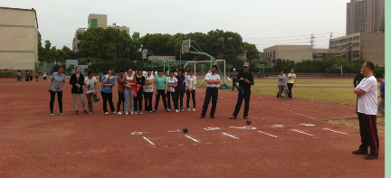

三、召开常州市第一中学2013年春季运动会
4月18日，常州市第一中学2013年春季运动会如期而至。早晨的春风带着丝丝的寒意，校领导完利梅副校长，李万龙副校长早早地来到了主席台，季一鸣主任宣布比赛正式开始后，全体运动员们伴随着体育老师响亮的口令声入场。首先高一、高二年级分别进行了跑操展示。各班同学踏着整齐的步伐，斗志昂扬地经过主席台，展示了他们充满活力的一面。嘹亮坚定的口号，传递着无穷的信心和朝气，相信每一个团结互助的集体，都将在今天一展风姿，发扬敢为人先，团结进取的精神，用拼搏与奋斗魅力共同点缀这繁花似锦的春天。然后，随着曹波老师响亮的退场口令，运动会正式开始，各班的运动健儿们准备全身心地投入今天的比赛中，他们满怀自信用汗水、泪水挥洒赛场。
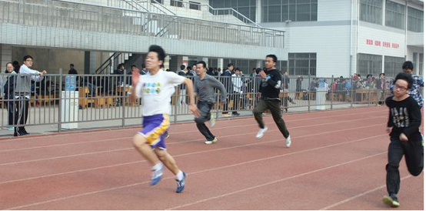

运动员经过一天激烈角逐，最终运动会圆满的落下帷幕。团体总分如下：
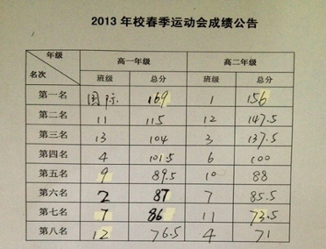

同时下列班级荣获校运会“精神文明班”称号
高一年级：1、2、3、4、5、6、7、8、9、10、11、12、13、国际
高二年级：1、2、3、4、5、6、7、8、9、10、11、12、13、14、15

